ICS 31.220.10

CCS L23

团  体  标  准

T/CECA XX—2022

2023-XX-XX发布

EBQ系列共享两轮电动车用线缆组件

Type EBQ cable harness for electric share bike

在提交反馈意见时，请将您知道的相关专利连同支持性文件一并附上

（意见征求稿）

本稿完成日期：2023-07-20

发布

中国电子元件行业协会

2024-XX-XX实施

目  次

前言 IV

引言 V

1 范围 1

2 规范性引用文件 1

3 术语和定义 1

4 技术要求 1

4.1 材料 1

4.1.1 通则 1

4.1.2 接触件 1

4.1.3 接触件镀层 2

4.1.4 非金属材料 2

4.1.5 线缆材料 2

4.1.6 塑封材料 2

4.1.7 禁限用材料 2

4.2 结构和物理特性 2

4.2.1 结构 2

4.2.2 尺寸 3

4.2.3 安装方法 3

4.3 外观质量 3

4.3.1 标记 3

4.3.2 外观 3

4.4 性能 3

4.4.1 气候类别 3

4.4.2 额定工作电流 4

4.4.3 额定工作电压 4

4.4.4 互换性 4

4.4.5 接触件分离力 4

4.4.6 插入力和拔出力 4

4.4.7 接触电阻 5

4.4.8 绝缘电阻 5

4.4.9 耐电压 5

4.4.10 机械寿命 5

4.4.11 温升 6

4.4.12 低温 6

4.4.13 高温 6

4.4.14 振动 6

4.4.15 冲击 6

4.4.16 摇摆测试 6

4.4.17 防护等级 6

4.4.18 温度冲击 6

4.4.19 盐雾 6

4.4.20 塑封结构拉脱力 6

5 质量保证规定 6

5.1 总则 6

5.2 检验条件 7

5.2.1 基准标准大气条件 7

5.2.2 仲裁测量和试验用标准大气条件 7

5.2.3 测量和试验用标准大气条件 7

5.2.4 恢复条件 7

5.3 型式检验 7

5.3.1 通则 7

5.3.2 检验时机 7

5.3.3 型式检验样品 7

5.3.4 检验项目和顺序 8

5.3.5 合格判据 8

5.3.6 样品处理 8

5.4 交收检验 8

5.4.1 检验批 9

5.4.2 检验项目 9

5.4.3 抽样方案 9

5.4.4 合格判据 9

5.5 检验方法 9

5.5.1 外观 9

5.5.2 互换性 9

5.5.3 接触件分离力 9

5.5.4 插入和拔出力 9

5.5.5 接触电阻 9

5.5.6 绝缘电阻 9

5.5.7 耐电压 10

5.5.8 温升 10

5.5.9 机械寿命 10

5.5.10 低温 10

5.5.11 高温 10

5.5.12 振动 10

5.5.13 冲击 10

5.5.14 摇摆测试 10

5.5.15 防护等级 10

5.5.16 温度冲击 10

5.5.17 盐雾 11

5.5.18 塑封结构拉脱力 11

6 交货准备 11

6.1 包装 11

6.2 运输 11

6.3 储存 11

7 型号命名 11

附录A（规范性）线缆组件外形尺寸 13

附录B（规范性）线缆组件接线定义 15

附录C（规范性）线缆组件接口尺寸 16

附录D（资料性）线缆推荐结构 22

前  言

本文件按照GB/T 1.1—2020《标准化工作导则 第1部分：标准化文件的结构和起草规则》的规定起草。

请注意本文件的某些内容可能涉及专利。本文件的发布机构不承担识别专利的责任。

本文件由中国电子元件行业协会电接插元件分会提出。

本文件由中国电子元件行业协会电接插元件分会归口。

本文件起草单位：中航光电科技股份有限公司、维峰电子（广东）股份有限公司、上海哈啰普惠科技有限公司、中国电子技术标准化研究院、贵州贵安新区东江科技有限公司、北京三快科技有限公司。

本文件主要起草人：段旭东、吴志富、段锐、周松林、赵世志、赵华韵、杨帆、胡佳伟、陆万保、殷立梅、马猛超。

引  言

本团体标准供各成员单位自愿采用。提请各使用单位注意，采用本团体标准时，根据各自产品特点，确认本团体标准的适用性。

EBQ系列共享两轮电动车用线缆组件

1. 范围

本文件规定了EBQ系列共享两轮电动车用线缆组件（以下简称线缆组件）的技术要求、试验和交货准备等。

本文件适用于EBQ系列共享两轮电动车用线缆组件的设计、制造和交收。其他具有相似应用场景（三轮车电动车、助力车等）的线缆组件也可以参照执行。

1. 规范性引用文件

下列文件中的内容通过文中的规范性引用而构成本文件必不可少的条款。其中，注日期的引用文件，仅该日期对应的版本适用于本文件；不注日期的引用文件，其最新版本（包括所有的修改单）适用于本文件。

GB/T 1804-2000 一般公差 未注公差的线性和角度尺寸的公差

GB/T 2408-2008 塑料 燃烧性能的测定 水平法和垂直法

GB/T 2421-2020 环境试验 概述和指南

GB/T 2828.1-2012 计数抽样检验程序 第1部分:按接收质量限（AQL）检索的逐批检验抽样计划

GB/T 4208-2017 外壳防护等级(IP代码)

GB/T 4210-2001 电工术语电子设备用机电元件

GB/T 5095.2-1997 电子设备用机电元件基本试验规程及测量方法第2部分：一般检查、电连续性和接触电阻测试、绝缘试验和电压应力试验

GB/T 5095.3-1997 电子设备用机电元件基本试验规程及测量方法第3部分：载流容量试验

GB/T 5095.4-1997 电子设备用机电元件基本试验规程及测量方法第4部分：动态应力试验

GB/T 5095.5-1997 电子设备用机电元件基本试验规程及测量方法第5部分：撞击试验(自由元件)、静负荷试验(固定元件)、寿命试验和过负荷试验

GB/T 5095.6-1997 电子设备用机电元件基本试验规程及测量方法第6部分：气候试验和锡焊试验

GB/T 5095.7-1997 电子设备用机电元件基本试验规程及测量方法第7部分：机械操作试验和密封性试验

GB/T 5095.8-1997 电子设备用机电元件基本试验规程及测量方法第8部分：连接器、接触件及引出端的机械试验

GB/T 5095.9-1997 电子设备用机电元件基本试验规程及测量方法第9部分：杂项试验

GB/T 6461-2002 金属基体上金属和其他无机覆盖层经腐蚀试验后的试样和试件的评级

GB/T 34989-2017 电连接器 安全要求和试验

1. 术语和定义

GB/T 4210-2001界定的术语和定义适用于本文件。

1. 技术要求
   1. 材料
      1. 通则

材料应符合本文件的规定。当未指明确定的材料时，应使用能使线缆组件满足本文件规定的性能要求的材料。

* + 1. 接触件

接触件应为铜、铜合金材料或其他满足使用要求的材料。

* + 1. 接触件镀层

功率接触件应选用镀银，银镀层的厚度应不少于3 μm，银镀层应进行抗硫处理。信号接触件应选用镀金，金镀层的厚度应不少于0.1 μm。

* + 1. 非金属材料

采用的非金属材料除具有符合预定用途的电性能和机械性能外，还应具有温度适应性。 除另有规定外，连接器绝缘体原材料应使用热塑性材料，线缆组件塑封体材料应使用热塑性弹性体材料。按GB/T 2408-2008 中试验方法B要求，绝缘材料的阻燃等级应达到或优于V-0等级。

* + 1. 线缆材料

线缆材料应选用：

1. 选用的线缆导体应为铜导体，符合GB/T 3956-2008中第5种软铜导体的要求；
2. 导体的绝缘层应选用铁氟龙、聚氯乙烯或其他满足使用要求的材料；
3. 线缆的外护套材料应选用聚氯乙烯或或其他满足使用要求的材料；

线缆具有符合预定用途的电性能和机械性能外，还应具有温度适应性，阻燃等级应达到或优于VW-1。

* + 1. 塑封材料

采用的塑封材料除具有符合预定用途的电性能和机械性能外，还应具有温度适应性。除另有规定外，塑封体材料应使用热塑性弹性体材料。按GB/T 2408-2008中试验方法B要求，绝缘材料的阻燃等级应达到或优于V-0等级。

* + 1. 禁限用材料

制造线缆组件所用的材料，尽可能使用满足或优于工作和维修要求的可回收、再生和环保材料，并充分提高其经济效益和降低寿命期内的费用。表1列举了环保机构确定的17种最危险的材料，应尽量少用。如果需要使用这些危险材料，建议只有在其它材料不能满足性能要求时才使用这些材料。

* 1. 危险材料

|  |  |  |  |
| --- | --- | --- | --- |
| 序号 | 材料名称 | 序号 | 材料名称 |
| 1 | 汞及其化合物 | 10 | 三氯乙烯 |
| 2 | 铅及其化合物 | 11 | 四氯乙烯 |
| 3 | 镍及其化合物 | 12 | 三氯乙烷 |
| 4 | 镉及其化合物 | 13 | 二氯甲烷 |
| 5 | 铬及其化合物 | 14 | 三氯甲烷 |
| 6 | 氯化物及其化合物 | 15 | 四氯化碳 |
| 7 | 苯 | 16 | 甲基异丁基酮 |
| 8 | 甲苯 | 17 | 甲基乙基酮 |
| 9 | 二甲苯 | — | — |

* 1. 结构和物理特性
     1. 结构

线缆组件结构应符合下列要求：

1. 线缆组件包含连接器和线缆,连接器与线缆应采用塑封成型的结构进行固定，具体尺寸见附录A；
2. 连接器包含插头或插座，插头装针，插座装孔。连接器按传输类型分为：信号类连接器和“功率＋信号”混装类连接器。信号类连接器包含2、3、5、6、8节点，“功率＋信号”混装类连接器包含2+4、3+5节点。各节点接线定义见附录B，接口尺寸见附录C；
3. 连接器接触件包含功率接触件和信号接触件，功率接触件规格为Φ1.5 mm，信号接触件规格为Φ1 mm和0.4×0.4 mm；
4. 线缆结构包含铜导体、导体绝缘层、外护套，线缆结构示意见图1。线缆选用可参考附录D或其他满足使用要求的线缆。其中芯线截面积与接触件间适配关系见表2;
5. 连接器绝缘体包含多种键位，不同键位间不能对插。

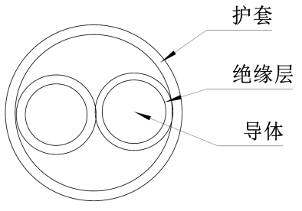

1. 线缆结构示意
   1. 芯线截面积与接触件规格适配关系

|  |  |  |  |
| --- | --- | --- | --- |
| 序号 | 接触件类型 | 接触件规格  mm | 适配芯线截面积  mm2 |
| 1 | 信号接触件 | 0.4×0.4 | 0.14、0.2 |
| 2 | 信号接触件 | *Φ*1.0 | 0.14、0.2 |
| 3 | 功率接触件 | *Φ*1.5 | 1.5、2.0 |

* + 1. 尺寸

按5.5.1试验时，线缆组件外形尺寸和连接器的接口尺寸应符合附录A的规定。

* + 1. 安装方法

连接器无面板安装结构，线缆组件可通过扎带等与车体固定。

* 1. 外观质量
     1. 标记

线缆组件标记应正确、清晰、牢固、耐久。

* + 1. 外观

按5.5.1试验时，线缆组件外观应满足以下要求：

1. 线缆组件表面应光滑、外皮均匀，无气孔、裂纹、压痕、凹凸、花斑、污浊等瑕疵；
2. 连接器绝缘体应无龟裂、明显掉块、气泡等影响使用的缺陷；
3. 塑封成型后外表面应无波纹、熔接痕、裂纹、缩坑、气泡、毛边、流痕、龟裂和白化等缺陷；
4. 金属件无锈蚀、镀层脱落；
5. 塑封体与线缆外护套无开胶、剥离等不良。
   1. 性能
      1. 气候类别

按GB/T 2421-2020附录A和表3。

* 1. 气候类别

|  |  |  |  |
| --- | --- | --- | --- |
| 气候类别 | 低温  ℃ | 高温  ℃ | 稳态湿热  d |
| 20/080/00 | -20 | 80 | 0 |

* + 1. 额定工作电流

额定电流应符合表4的规定。

* 1. 额定电流

|  |  |  |  |
| --- | --- | --- | --- |
| 序号 | 接触件类型 | 接触件规格  mm | 额定电流  A |
| 1 | 信号接触件 | 0.4×0.4 | 2 |
| 2 | 信号接触件 | *Φ*1.0 | 2 |
| 3 | 功率接触件 | *Φ*1.5 | 10 |

* + 1. 额定工作电压

额定工作电压应符合表5的规定。

* 1. 额定工作电压

|  |  |  |
| --- | --- | --- |
| 序号 | 产品类别 | 额定工作电压  V DC |
| 1 | EBQ信号类 | 12 |
| 2 | EBQ“功率＋信号”混装类 | 48 |

* + 1. 互换性

同一型号线缆组件的插头、插座之间应能完全互换。

* + 1. 接触件分离力

接触件的分离力应符合表6的规定。

* 1. 接触件分离力

|  |  |  |  |  |
| --- | --- | --- | --- | --- |
| 序号 | 接触件规格  mm | 检验销针  mm | 检测插入深度  mm | 分离力  N |
| 1 | 0.4×0.4 | （0.4±0.01）×（0.4±0.01） | 3.6 | 0.3～2 |
| 2 | *Φ*1.0 | $$∅1_{-0.010}^{-0.005}$$ | 3.4 | 0.4～2 |
| 3 | *Φ*1.5 |  | 6 | 0.4～4 |

* + 1. 插入力和拔出力

连接器的插入力和拔出力应符合表7的规定。

* 1. 插入力和拔出力

|  |  |  |  |  |
| --- | --- | --- | --- | --- |
| 序号 | 产品系列 | 插入力F1  N | 拔出力F2  N | |
| 测试前a | 测试后a |
| 1 | EBQ信号类 | F1≤60 | 40≤F2≤100 | 10≤F2≤100 |
| 2 | EBQ“功率＋信号”混装类 | F1≤100 | 50≤F2≤100 | 25≤F2≤100 |
| a 测试前指产品生产完毕状态，测试后指产品进行高低温冲击、机械寿命100次测试后再进行测量。 | | | | |

* + 1. 接触电阻

接触电阻应符合表8的规定。

* 1. 接触电阻

|  |  |  |  |
| --- | --- | --- | --- |
| 序号 | 接触件规格  mm | 接触电阻  mΩ | |
| 测试前 | 盐雾、高低温冲击后 |
| 1 | 0.4×0.4 | ≤20 | ≤35 |
| 2 | *Φ*1.0 | ≤20 | ≤35 |
| 3 | *Φ*1.5 | ≤10 | ≤25 |

* + 1. 绝缘电阻

线缆组件任何相邻的接触件之间，以及任一接触件对外壳之间的绝缘电阻应符合表9的规定。

* 1. 绝缘电阻

|  |  |  |
| --- | --- | --- |
| 序号 | 工作环境 | 绝缘电阻  MΩ |
| 1 | 常温状态 | ≥20 |

* + 1. 耐电压

线缆组件任何相邻的接触件之间，任一接触件与外壳之间，耐电压应符合表10的规定，且应无绝缘击穿或飞弧的现象。

* 1. 耐电压

|  |  |  |  |
| --- | --- | --- | --- |
| 序号 | 工作环境 | 试验电压（50Hz，AC有效值）  V | 漏电流  mA |
| 1 | 常温状态 | 500 | ≤2 |

* + 1. 机械寿命

按5.5.9试验时，试验进行200次后，线缆组件机械寿命应满足以下要求：

1. 接触件的接触电阻应符合4.4.7的规定；
2. 线缆组件应无机械损伤，金属零件磨擦表面允许有轻微磨损；插针、插孔接触表面不允许镀层脱落。
   * 1. 温升

按5.5.8试验时，应满足以下要求：

1. 插头和插座的接触件温升应不大于30 K；
2. 外观应符合4.3的规定。
   * 1. 低温

按5.5.10试验后，绝缘电阻应符合4.4.8的规定，耐电压应符合4.4.9规定，外观质量应符合4.3的规定，不应有影响线缆组件正常工作的损坏。

* + 1. 高温

按5.5.11试验后，绝缘电阻应符合4.4.8的规定，耐电压应符合4.4.9的规定，外观质量应符合4.3的规定,不应有影响线缆组件正常工作的损坏。

* + 1. 振动

按5.5.12试验后，应满足以下要求：

1. 各零部件应无松动、破裂或其他损伤现象；
2. 不应有影响线缆组件正常工作的损坏，电气连续性中断应不大于1 μs。
   * 1. 冲击

按5.5.13试验后，应满足以下要求：

1. 各零部件应无松动、破裂或其他损伤现象；
2. 不应有影响线缆组件正常工作的损坏，电气连续性中断应不大于1 μs。
   * 1. 摇摆测试

按5.5.14试验后，线缆组件满足如下要求：

1. 线皮无破损、塑封结构与线缆外护套无开胶；
2. 电气连续性中断应不大于1 μs；
3. 不应有影响线缆组件工作的损坏。
   * 1. 防护等级

按5.5.15试验时，绝缘电阻应符合4.4.8的规定。

* + 1. 温度冲击

按5.5.16试验后，绝缘电阻应符合4.4.8的规定，耐电压应符合4.4.9的规定，外观质量应符合4.3的规定，接触电阻符合4.4.7的规定不应有影响线缆组件正常工作的损坏。

* + 1. 盐雾

按5.5.17试验后，连接器的外观应符合下列规定：

1. 接触件表面质量按照GB/T 6461-2002中等级9级执行；
2. 接触件接触电阻满足4.4.7的规定。
   * 1. 塑封结构拉脱力

按5.5.18规定试验后，线缆组件的塑封结构的峰值拉力应不小于90N。

1. 质量保证规定
   1. 总则

本文件规定的检验分类如下：

1. 型式检验；
2. 交收检验。
   1. 检验条件
      1. 基准标准大气条件

基准标准大气条件同GB/T 2421-2020中4.1的规定。

1. 温度：20 ℃；
2. 气压：101.3 kPa。
   * 1. 仲裁测量和试验用标准大气条件

仲裁测量和试验用标准大气条件符合GB/T 2421-2020中4.2的规定，并采用以下细则：

1. 温度：25 ℃±1 ℃；
2. 相对湿度：4 8%～52 %；
3. 气压：86 kPa～106 kPa。
   * 1. 测量和试验用标准大气条件

测量和试验用标准大气条件符合GB/T 2421-2020中的第4.3条的规定，除另有规定，试验应在下列环境条件下进行：

1. 温度：15 ℃～35 ℃；
2. 相对湿度：25 %～75 %；
3. 气压：86 kPa～106 kPa。
   * 1. 恢复条件

恢复条件应符合GB/T 2421-2020中4.4的规定。

* 1. 型式检验
     1. 通则

型式检验应在有关主管部门认可的试验室进行，所有线缆组件应是在生产中通常使用的设备和工艺所生产的产品。

* + 1. 检验时机

有下列情况之一时，应进行型式检验：

1. 产品定型生产时；
2. 正式生产后，如产品结构、材料、工艺有较大改变，可能影响产品性能时；
3. 产品转厂生产时；
4. 连续停产一年以上再恢复生产时；
5. 连续生产的线缆组件每36个月进行一次；
6. 国家质量监督机构提出进行型式检验的要求时。
   * 1. 型式检验样品

从经交收检验合格的产品中随机抽取样品，种类及数量按照表11执行。

* 1. 样品抽样表

|  |  |  |  |
| --- | --- | --- | --- |
| 序号 | 产品类型 | 产品型号 | 样品数量 |
| 1 | 信号类 | EBQ-3MA-S4.5 L=XXX | 33 |
| 2 | EBQ-3FA-S4.5 L=XXX | 33 |
| 3 | EBQ-6M-S6 L=XXX | 33 |
| 4 | EBQ-6F-S6 L=XXX | 33 |
| 5 | EBQ-8M-S6 L=XXX | 33 |
| 6 | EBQ-8F-S6 L=XXX | 33 |
| 7 | “功率+信号”混装类 | EBQ-2-5M-S9 L=XXX | 33 |
| 8 | EBQ-2-5F-S9 L=XXX | 33 |

* + 1. 检验项目和顺序

型式检验项目和顺序按表12进行，每组每个型号各3套样品。

* 1. 检验项目和顺序表

|  |  |  |  |  |  |  |  |  |  |  |  |  |  |  |
| --- | --- | --- | --- | --- | --- | --- | --- | --- | --- | --- | --- | --- | --- | --- |
| 序号 | 检验项目 | 要求  章条号 | 检验方法  章条号 | 试验组编号 | | | | | | | | | | |
| 1 | 2 | 3 | 4 | 5 | 6 | 7 | 8 | 9 | 10 | 11 |
| 1 | 结构尺寸 | 4.2.1 | 5.5.1 | ● | ● | ● | ● | ● | ● | ● | ● | ● | ● | ● |
| 2 | 外观 | 4.3 | 5.5.1 | ● | ● | ● | ● | ● | ● | ● | ● | ● | ● | ● |
| 3 | 互换性 | 4.4.4 | 5.5.2 | ● | ● | ● | ● | ● | ● | ● | ● | ● | ● | ● |
| 4 | 接触电阻 | 4.4.7 | 5.5.5 | ● | ● | ● | ● | ● | ● | ● | ● | ● | ● | ● |
| 5 | 绝缘电阻 | 4.4.8 | 5.5.6 | ● | ● | ● | ● | ● | ● | ● | ● | ● | ● | ● |
| 6 | 耐电压 | 4.4.9 | 5.5.7 | ● | ● | ● | ● | ● | ● | ● | ● | ● | ● | ● |
| 7 | 温度冲击 | 4.4.18 | 5.5.16 | — | — | ● | — | — | ● | — | ● | ● | — | — |
| 8 | 接触件分离力 | 4.4.5 | 5.5.3 | — | — | — | ● | — | — | — | — | — | — | — |
| 9 | 插入力和分离力 | 4.4.6 | 5.5.4 | — | — | — | — | — | ● | — | — | — | — | — |
| 10 | 摇摆测试 | 4.4.16 | 5.5.14 | — | — | — | — | — | — | — | — | ● | — | — |
| 11 | 机械寿命 | 4.4.10 | 5.5.9 | — | — | — | — | — | — | — | — | — | — | ● |
| 12 | 低温 | 4.4.12 | 5.5.10 | ● | — | — | — | — | — | — | — | — | — | — |
| 13 | 高温 | 4.4.13 | 5.5.11 | — | ● | — | — | — | — | — | — | — | — | — |
| 14 | 盐雾 | 4.4.19 | 5.5.17 | — | — | — | ● | — | — | — | — | — | — | — |
| 15 | 温升 | 4.4.11 | 5.5.8 | ● | ● | ● | ● | — | — | — | — | — | ● | — |
| 16 | 防护等级 | 4.4.17 | 5.5.15 | — | — | — | — | — | — | — | ● | — | — | — |
| 17 | 振动 | 4.4.14 | 5.5.12 | — | — | — | — | — | — | ● | — | — | — | ● |
| 18 | 冲击 | 4.4.15 | 5.5.13 | — | — | — | — | ● | — | — | — | — | — |  |
| 19 | 塑封结构拉脱力 | 4.4.21 | 5.5.19 | — | — | — | — | — | — | — | — | — | ● | — |
| 注：●表示检验项目，—表示不检项目。 | | | | | | | | | | | | | | |

* + 1. 合格判据

型式检验的每一套产品按规定的型式检验项目全部应符合要求，判定该种产品型式检验合格，其中任一套产品的任一项不应符合要求时，允许排除不应符合要求的因素再次检验，但同一个产品检验次数（包括不同项目）不得超过2次。

如果样品未能通过型式检验，则承制方应按下列步骤进行处理：

1. 立即通知用户并停止产品交货和交收检验；
2. 查明失效原因，在材料、工艺或其他方面提出纠正措施，对采用基本相同的材料和工艺进行制造、失效模式相同、能够进行纠正的所有产品采取纠正措施；
3. 完成纠正措施后，重新抽取样品进行型式检验（由用户决定进行全部项目检验或进行原样本失效项目的检验）；
4. 交收检验也可以重新开始，但必须在型式检验重新检验合格后，产品才能交货。
   * 1. 样品处理

已经受过型式检验的样品，不应按合同交货。

* 1. 交收检验
     1. 检验批

一个检验批应由在基本相同条件下生产的并同时提交检验的相同型号的所有线缆组件组成。

* + 1. 检验项目

交收检验应由表13规定组成，并按所示顺序进行。

* 1. 交收检验

|  |  |  |  |  |
| --- | --- | --- | --- | --- |
| 序号 | 检验项目 | 要求章条号 | 检验方法章条号 | 接收质量限（AQL） |
| 1 | 结构尺寸 | 4.2.1 | 5.5.1 | 1.0 |
| 2 | 外观 | 4.3 | 5.5.1 | 1.0 |
| 3 | 互换性 | 4.4.4 | 5.5.2 | 0.25 |
| 4 | 绝缘电阻 | 4.4.8 | 5.5.6 | 0.25 |
| 5 | 耐电压 | 4.4.9 | 5.5.7 | 0.25 |

* + 1. 抽样方案

按GB/T 2828.1-2012中的一般检查水平Ⅱ的一次正常抽样检查方案随机抽取规定数量的样品后，按表13所示顺序进行检验，接收质量限（AQL）应符合表13的规定。

* + 1. 合格判据

若不合格品数不大于AQL值，则该批产品合格。

若不合格品数大于AQL值，则由制造商对不合格项目进行100%检查，剔除不合格品后，可再次提交复验。复验批采用一次加严检查，若复验仍不合格，则整批产品退回，不得再次提交检验。

* 1. 检验方法
     1. 外观

按照GB/T 5095.2-1997中试验1a和1b的规定的方法，用量具和目视法对线缆组件及连接器进行检验。

* + 1. 互换性

将一只插座与任意三只插头或一只插头与任意三只插座进行插合和分离，应能完全互换。

* + 1. 接触件分离力

按照GB/T 5095.8-1997中试验16e的规定对单个插孔接触件进行试验（单个插孔接触件可装入绝缘体后进行该试验），并采用下列细则：

1. 直接用标准检验插针进行检测；
2. 标准检验插针要求见4.4.5；
3. 试验时标准检验插针深度要求见4.4.5。
   * 1. 插入和拔出力

按照GB/T 5095.7-1997中试验13b方法进行试验，插拔速度应恒定，且在25 mm/min～100 mm/min之间，所选用速度应记入试验报告。

* + 1. 接触电阻

按照GB/T 5095.2-1997试验2b方法，对插合好的线缆组件进行试验，测试点位于线缆组件连接器焊杯尾部焊线位置。仪表精度不低于1级。

* + 1. 绝缘电阻

按照GB/T 5095.2-1997试验3a方法对插合好的线缆组件进行试验。应采用下列细则：

1. 试验电压——500V DC；
2. 施加电压时间——在达到电压要求之后保持0.05s，施加电压的速度应不超过500V/s。
   * 1. 耐电压

按照GB/T 5095.2-1997试验4a方法插合好的线缆组件进行试验。应采用下列细则：

1. 试验电压——500V DC；
2. 施加电压时间——在达到电压要求之后保持0.05s，施加电压的速度应不超过500V/s。
   * 1. 温升

按照GB/T 5095.3-1997中试验5a的方法进行试验，应采用以下细则；

1. 施加对应接触件规格的额定电流，测试时间不少于240 min；
2. 温度采集点应设置在接触件或接触件的焊点上。
   * 1. 机械寿命

按照GB/T 5095.5-1997中试验9a方法，插头与插座连接和分开一次为一个周期，模拟实际使用情况进行手工插合和分离，也可以用机器来完成，插拔速度每分钟应不大于5次。

* + 1. 低温

按照GB/T 5095.6-1997中试验11j方法对插合好的线缆组件进行试验，线缆组件组件放入试验箱内，降温至-20 ℃±2 ℃并保持48 h后取出在标准环境下搁置2 h，对样品进行测试。

* + 1. 高温

按照GB/T 5095.6-1997中试验11i规定对插合好的线缆组件进行试验，线缆组件组件放入试验箱内，升温至80 ℃±2 ℃并保持48 h后取出在标准环境下搁置2 h，对样品进行测试。

* + 1. 振动

按照GB/T 5095.4-1997中实验6d条规定的试验方法对插合好的线缆组件进行试验，频率10 Hz～55 Hz，振幅0.76 mm，X、Y、Z三个方向，每个方向振动90 min±5 min。

* + 1. 冲击

按照GB/T 5095.4-1997中试验6c的规定对插合好的线缆组件进行试验：X、Y、Z三个方向，半正弦冲击，加速度490 m/s²，脉冲持续时间11 ms。

* + 1. 摇摆测试

按照GB/T 34989-2017中7.3.10方法进行测试，样品无需对插，装夹到摇摆测试机上，电缆上挂砝码200 g或300 g，砝码距离防水线固定端305 mm，左右角度各65度±5度，频率10次/min，摇摆次数：1000次。按照标准UL817，通最小规格接触件额定电流，并采用如下细则：

1. 测试条件：线芯截面积不大于1.5 mm2，砝码200 g；线芯截面积大于1.5 mm2，砝码300 g；
2. 固定方式：采用捆扎带等对连接器进行固定。
   * 1. 防护等级

按照GB/T4208-2017中规定的试验方法进行试验。产品对插后进行试验，并采用如下细则：

1. 试验前先将线缆组件尾部进行密封处理（可采用涂密封胶处理），将插头与插座对插到位后再进行测试；
2. 试验条件——IPX7。
   * 1. 温度冲击

按照GB/T 5095.6-1997中试验方法11d中规定对插合好的线缆组件进行32个温度周期变化试验。并采用如下细则：

1. 样品对插后，将其放入温度为-20 ℃±2 ℃的低温环境中搁置1 h，再在80 ℃±2 ℃条件下搁置1 h，如此循环32次结束；
2. 温度冲击完成后，将样品放在标准大气下进行自然冷却2 h，以便于其它性能的测试。
   * 1. 盐雾

按照GB/T 5095.6-1997中试验11f的规定对接触件等金属连接部件进行试验，喷雾72h。

* + 1. 塑封结构拉脱力

按照GB/T 5095.9-1997中试验17c的方法，针对线缆组件进行塑封结构拉脱力测试，测试时塑封结构和电缆分别固定在测试机器夹具上，以25 mm/min的速度匀速移动，直到拉脱为止。

1. 交货准备
   1. 包装

连接器的包装宜应符合以下规定：

1. 各线缆组件分开包装，连同合格证装入塑料袋内，合格证上应标明：制造厂商标、产品型号、产品标志代号、包装数量、包装人员代号，包装日期和厂检部门印记；
2. 封装好的产品塑料袋装入小包装盒内，根据数量再装入适当的包装盒内，盒上应标有制造厂商标、产品名称、型号、数量、包装人员章和包装日期；
3. 包装盒放入合适的包装箱内，包装箱上应有重量、编号、“小心轻放”、“防潮”等标记。
   1. 运输

包装成箱的产品，应在避免雨雪直接淋袭的条件下，用任何运输工具运输。

* 1. 储存

包装成箱的产品，应储存在环境温度为-10 ℃～40 ℃，相对湿度为20 %～85 %，周围无酸性、碱性或其他腐蚀性气体存在的库房内。

1. 型号命名

线缆组件型号命名规则见表14。

* 1. 型号命名

|  |  |  |  |
| --- | --- | --- | --- |
| 序号 | 分类特征 | 分类内容 | 标记 |
| 1 | 系列主称 | EBQ系列共享两轮电动车用线缆组件 | EBQa |
| 2 | 分隔符 | 分隔符 | - |
| 3 | 接点排列 | 2、3、5、6、8（信号类） | 标出数字 |
| 2+4、3+5（“功率+信号”混装类） | 标出数字 |
| 4 | 类型 | 插头 | M |
| 插座 | F |
| 5 | 键位 | A键位 | A |
| B键位 | B |
| 无键位 | 不标记 |
| 6 | 分隔符 | - | - |

表14（续）

|  |  |  |  |
| --- | --- | --- | --- |
| 序号 | 分类特征 | 分类内容 | 标记 |
| 7 | 线缆外径 | 所接线缆外径为4.5 mm | S4.5 |
| 8 | 线长 | 产品尾部线缆长度（单位为毫米） | 空格+L=XXX |
| a EBQ中EB是Electric Bike首字母缩写，代表电动车用，Q是Quickly首字母，代表快速插拔。 | | | |

型号标记示例：EBQ-3MA-S4.5 L=500, 表示EBQ信号系列线缆组件，插头，包含节点数量为3，所接电缆外径为4.5 mm，线缆长度为500 mm。

附录A

（规范性）

线缆组件外形尺寸

线缆组件外形尺寸应符合图A.1～图A.6的规定，单位为毫米，未注公差应符合GB/T 1804-2000中的m等级，线缆长度L公差由具体使用要求确定。

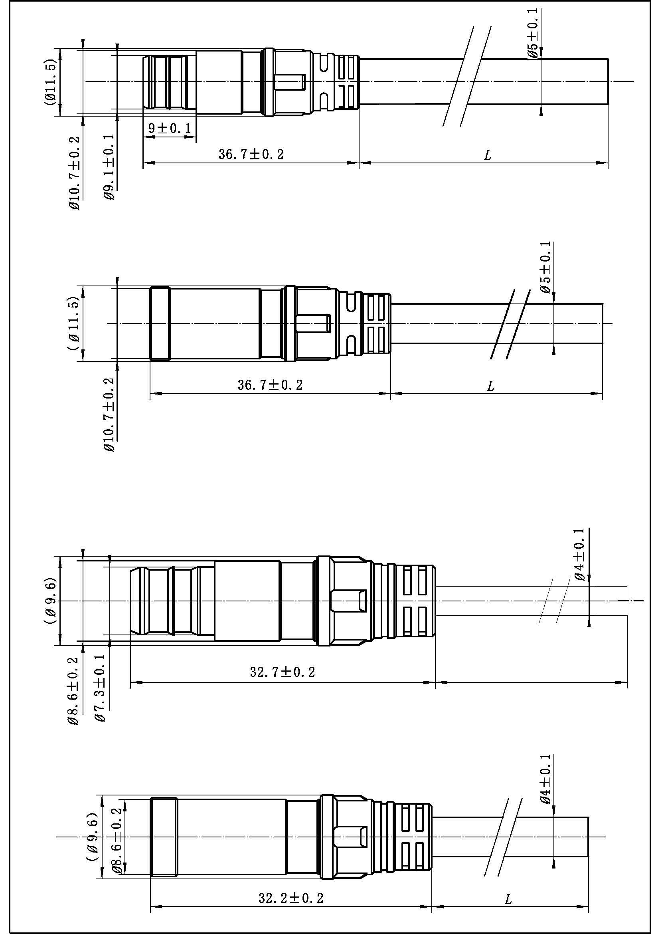

图A.1 8芯插头线缆组件外形尺寸



图A.2 8芯插座线缆组件外形尺寸

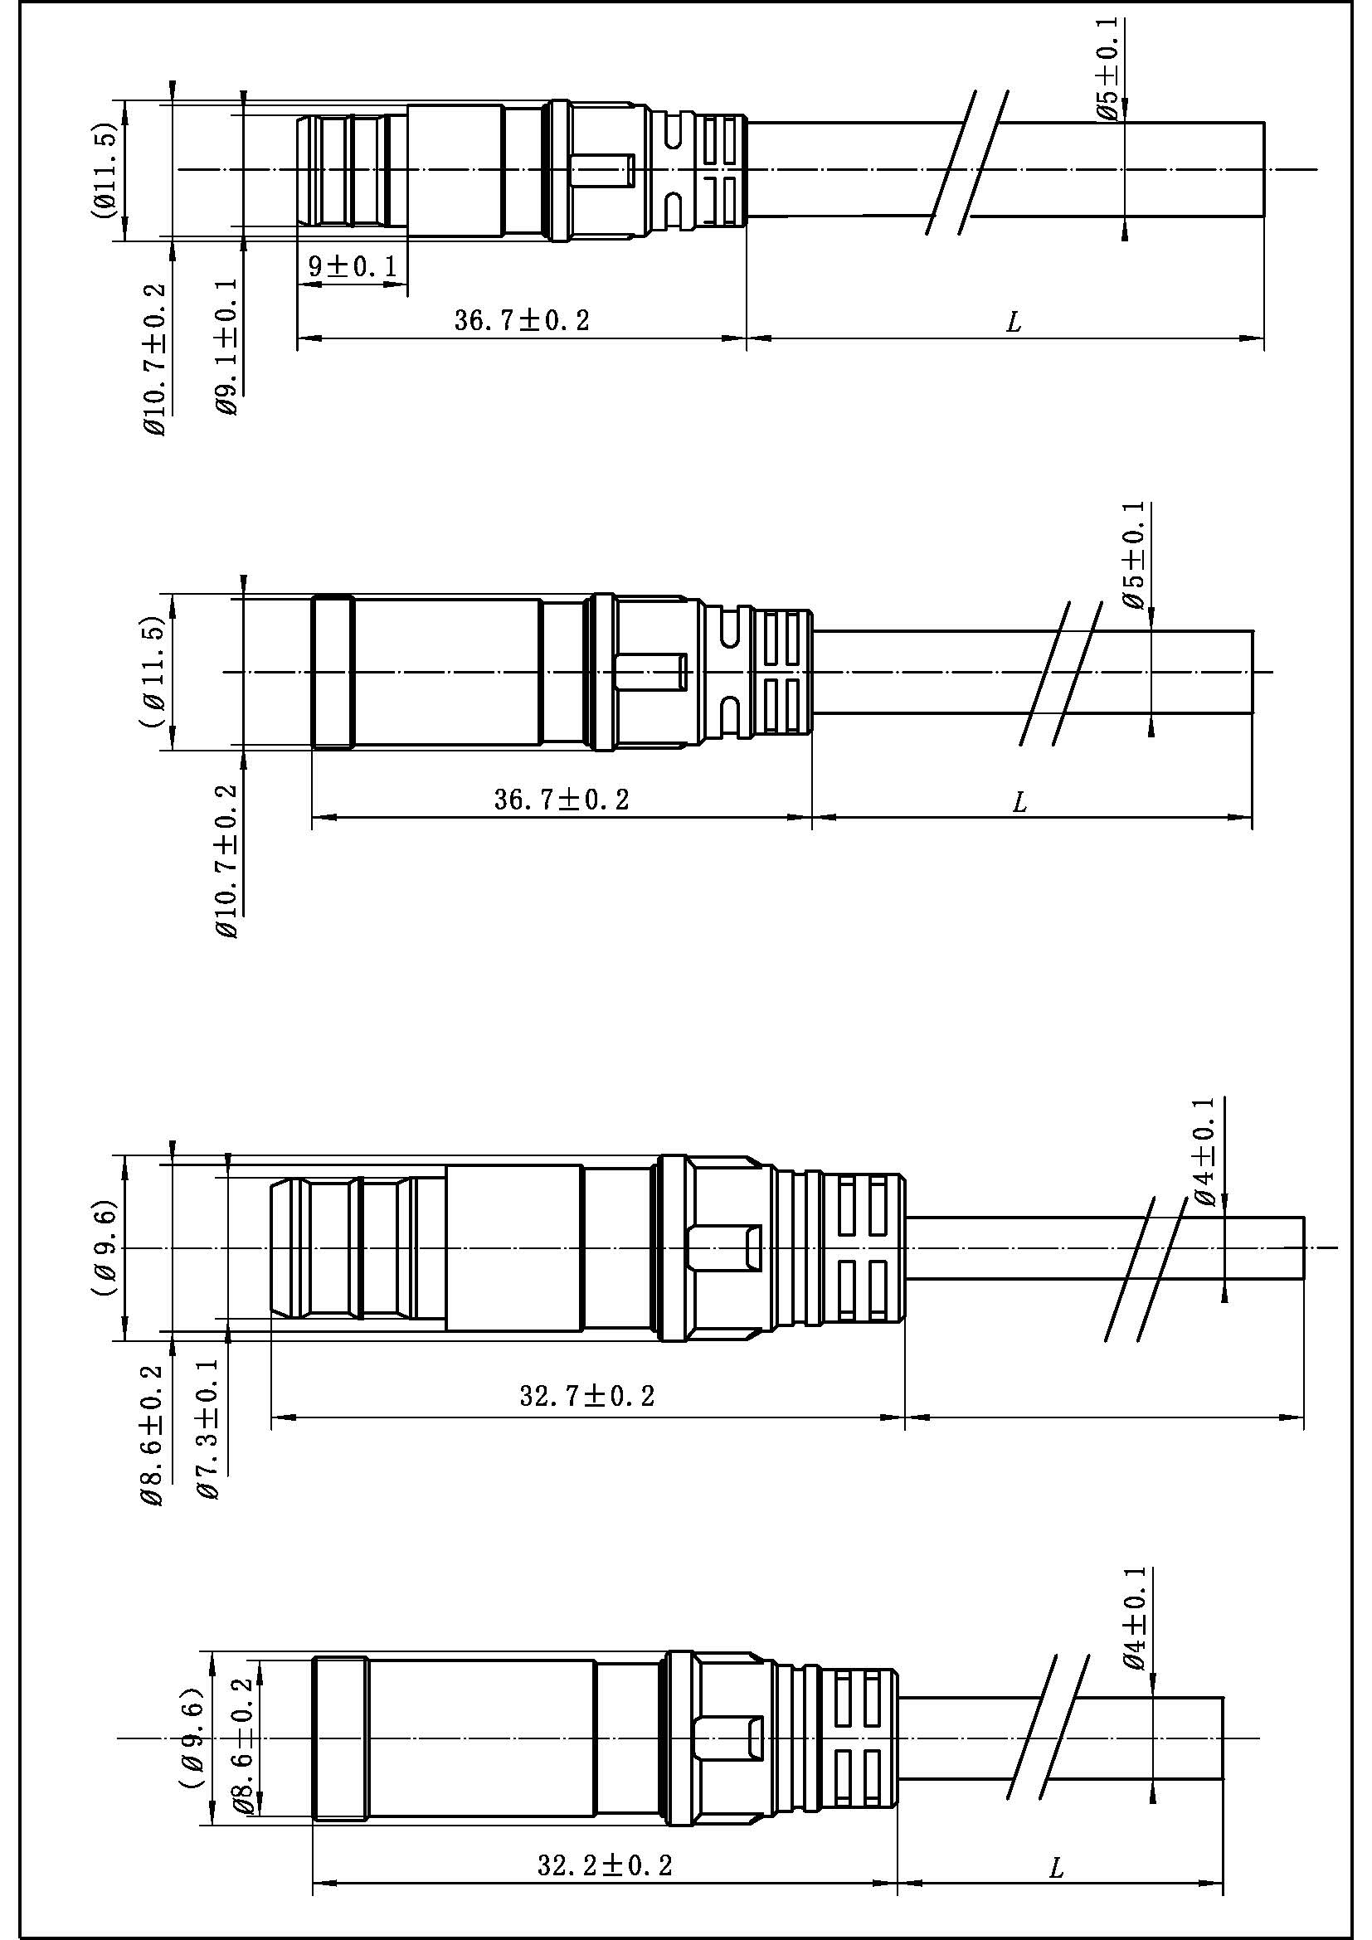

图A.3 2、3、5、6芯插头线缆组件外形尺寸



图A.4 2、3、5、6芯插座线缆组件外形尺寸

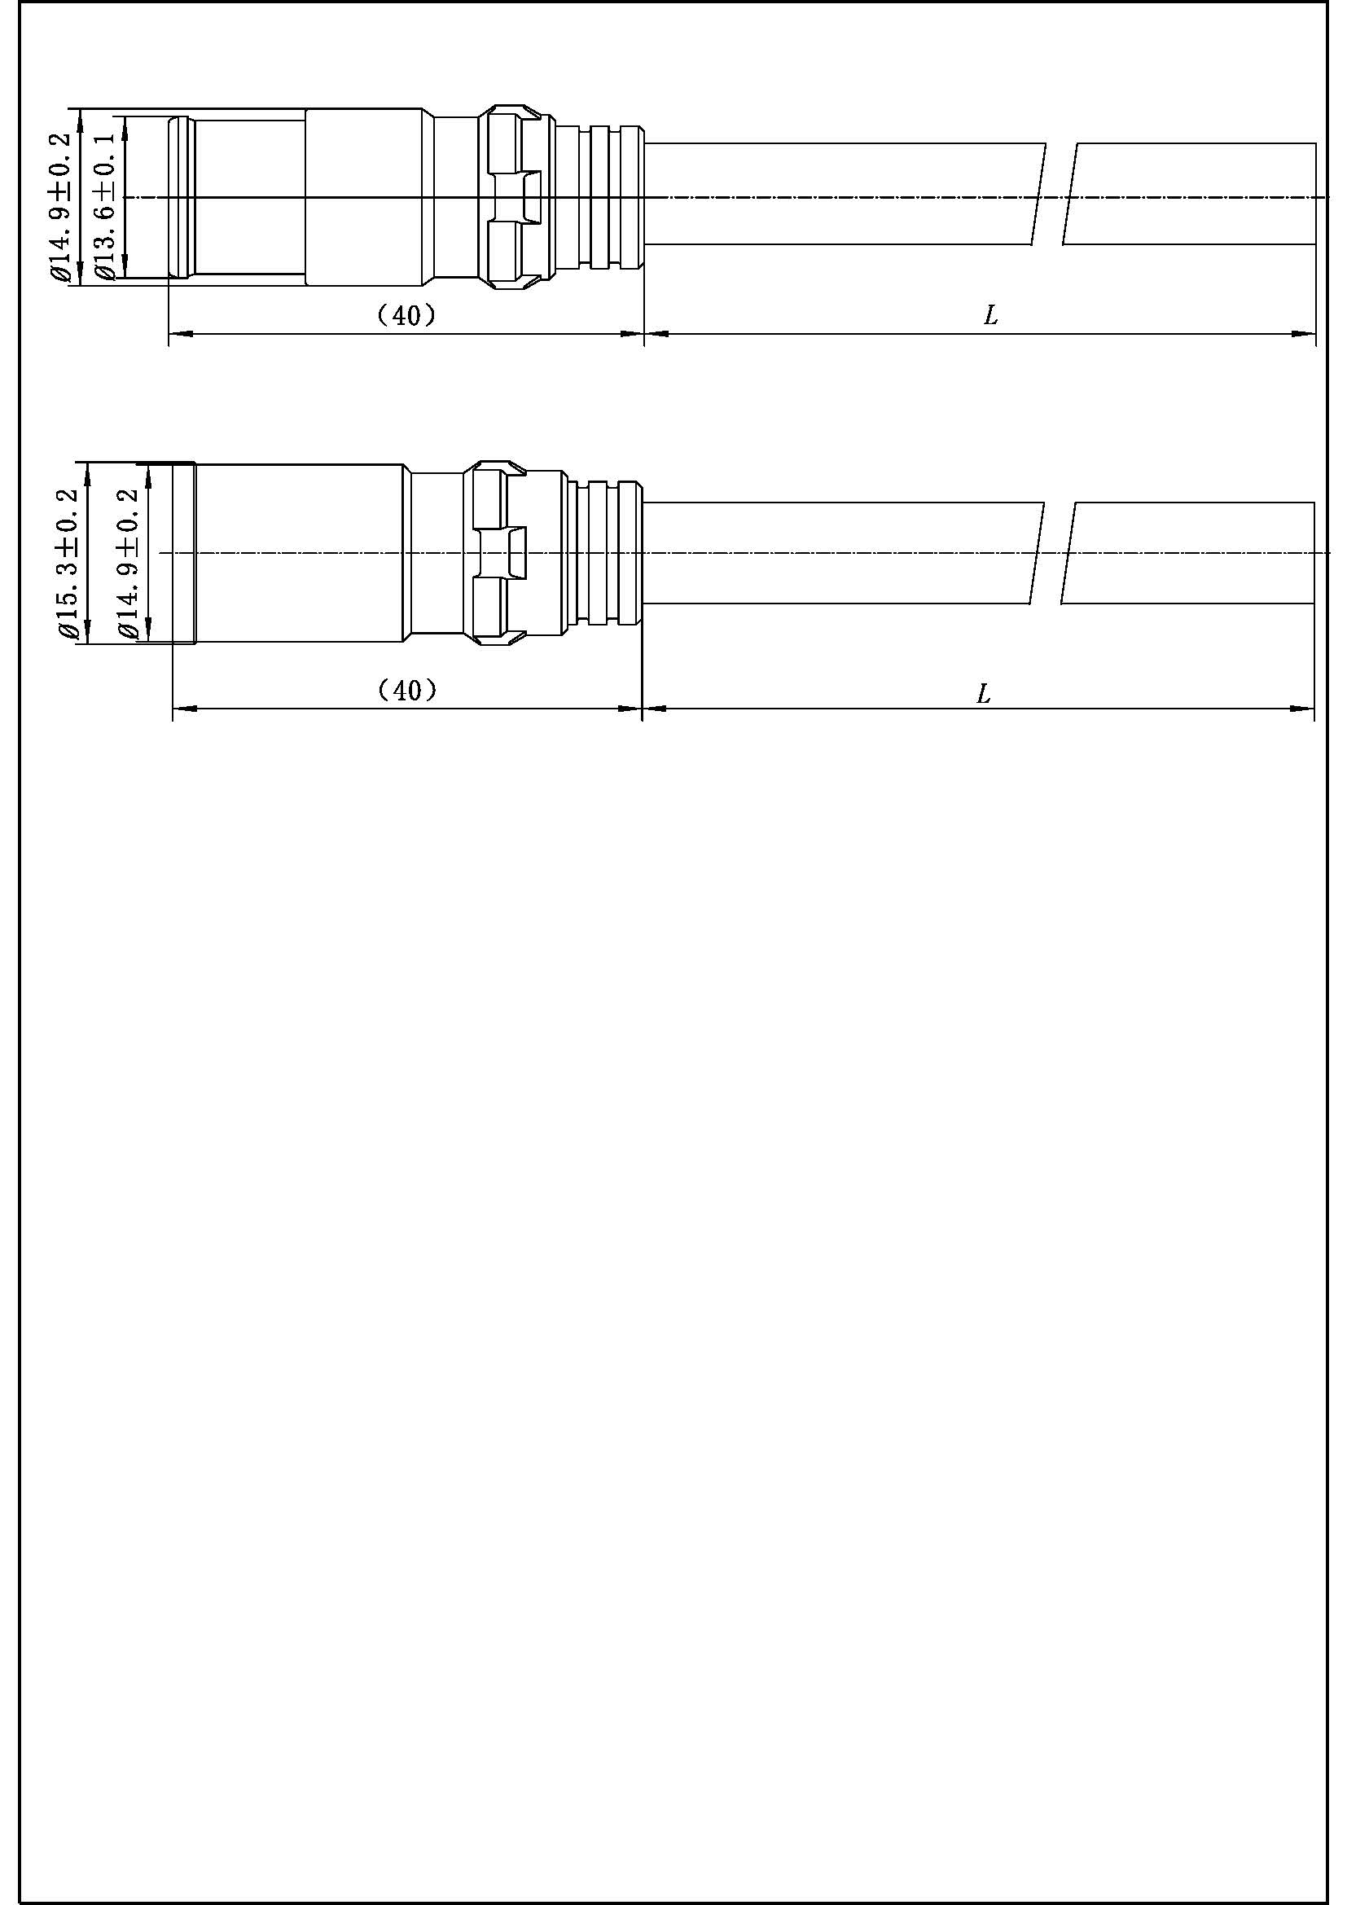

图A.5 “功率+信号”混装类2+4、3+5插头线缆组件外形尺寸



图A.6 “功率+信号”混装类2+4、3+5插座线缆组件外形尺寸

附录B

（规范性）

线缆组件接线定义

信号类线缆组件接线定义见表B.1，“功率+信号”类线缆组件接线定义见表B.2。

表B.1 信号类线缆组件接线定义表

|  |  |  |  |
| --- | --- | --- | --- |
| 接点排列 | 插座孔位示意 | 插头孔位示意 | 接线关系 |
| 2 |  |  | 孔位1：红  孔位2：黑 |
| 3 |  |  | 孔位1：红  孔位2：黑  孔位3：白 |
| 5 |  |  | 孔位1：红  孔位2：黑  孔位3：绿  孔位4：黄  孔位5：蓝 |
| 6 |  |  | 孔位1：红  孔位2：黑  孔位3：绿  孔位4：黄  孔位5：蓝  孔位6：白 |
| 8 |  |  | 孔位1：蓝  孔位2：黑  孔位3：紫  孔位4：白  孔位5：黄  孔位6：绿  孔位7：红  孔位8：灰 |

表B.2 “功率+信号”类线缆组件接线定义表

|  |  |  |  |
| --- | --- | --- | --- |
| 接点排列 | 插座孔位示意 | 插头孔位示意 | 接线关系 |
| 2+4 |  |  | 孔位1：红（粗）  孔位2：黑（粗）  孔位3：黄  孔位4：绿  孔位5：黑  孔位6：红 |
| 3+5 |  |  | 孔位1：黄（粗）  孔位2：绿（粗）  孔位3：蓝（粗）  孔位4：绿  孔位5：黄  孔位6：黑  孔位7：蓝  孔位8：红 |

附录C

（规范性）

线缆组件接口尺寸

线缆组件接口尺寸应符合图C.1～图C.15的规定，单位为毫米，未注公差应符合GB/T 1804-2000中的m等级。

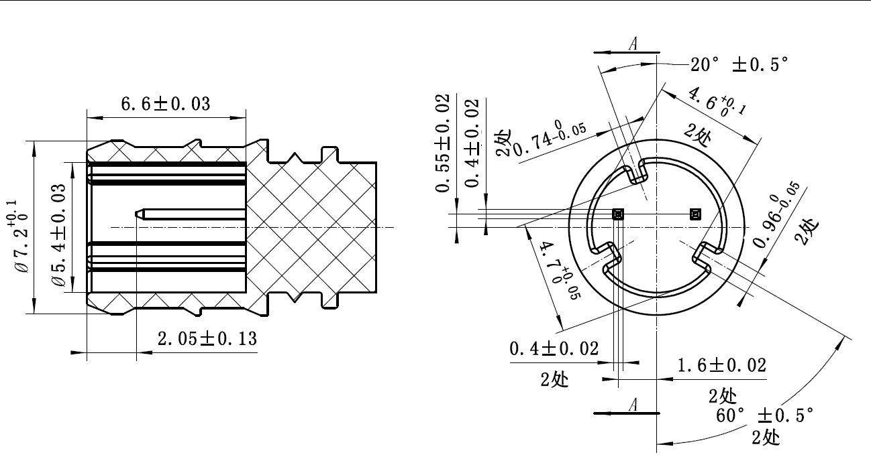

图C.1 2芯A键位插头线缆组件接口尺寸

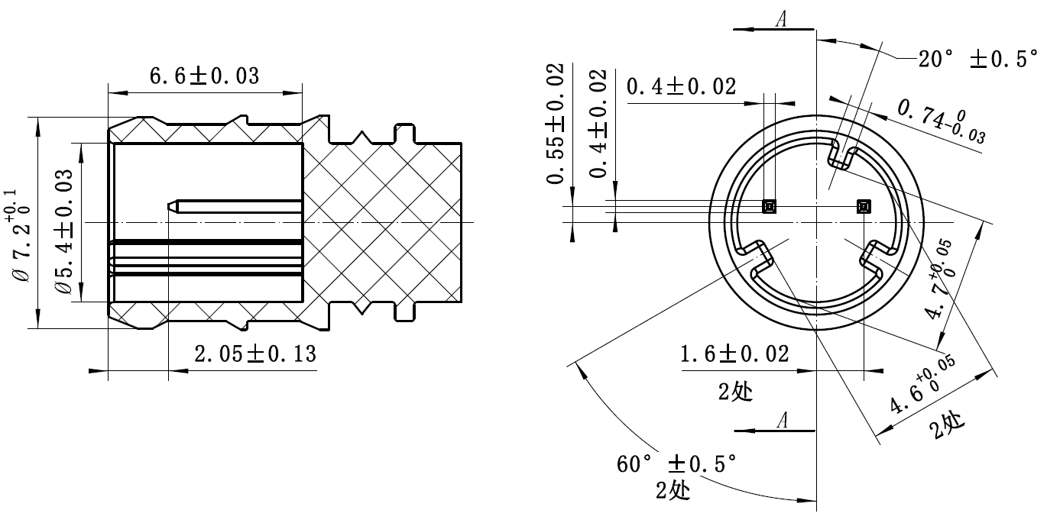

图C.2 2芯B键位插头线缆组件接口尺寸

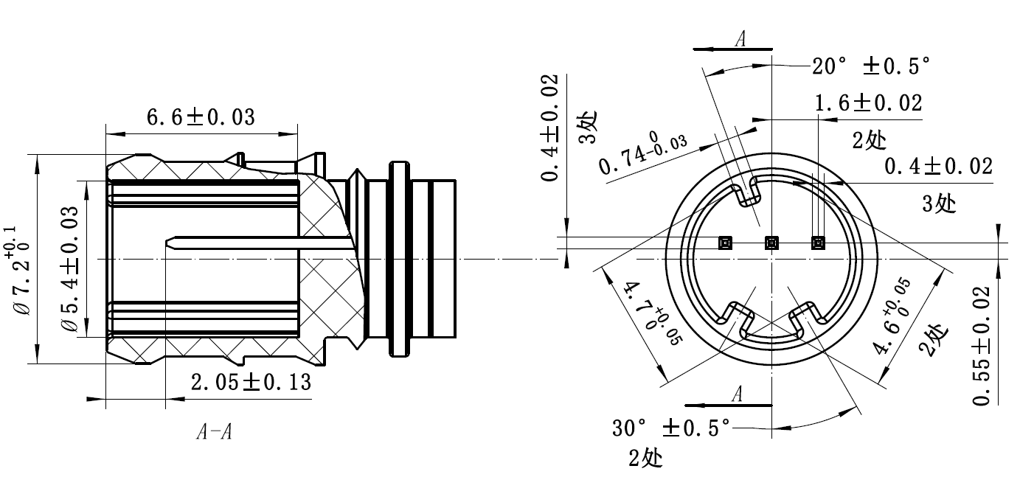

图C.3 3芯A键位插头线缆组件接口尺寸

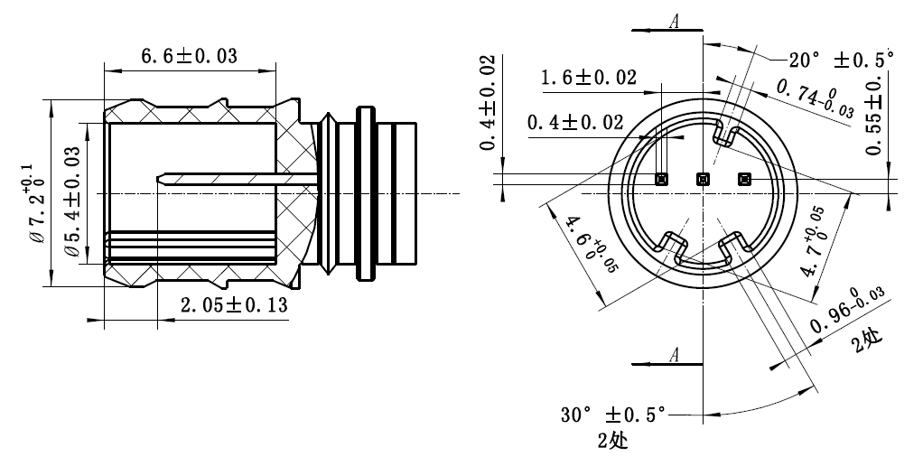

图C.4 3芯B键位插头线缆组件接口尺寸

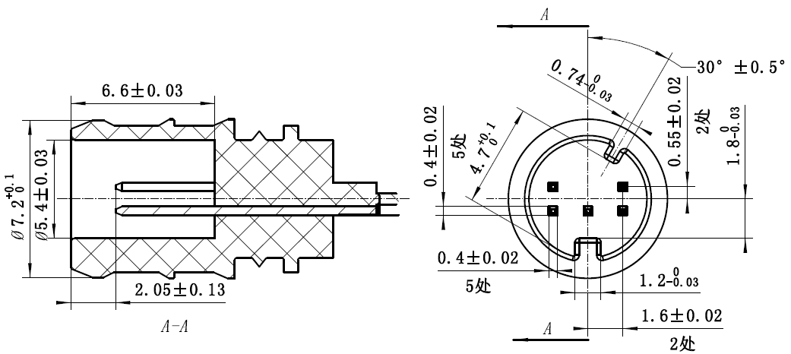

图C.5 5芯插头线缆组件接口尺寸

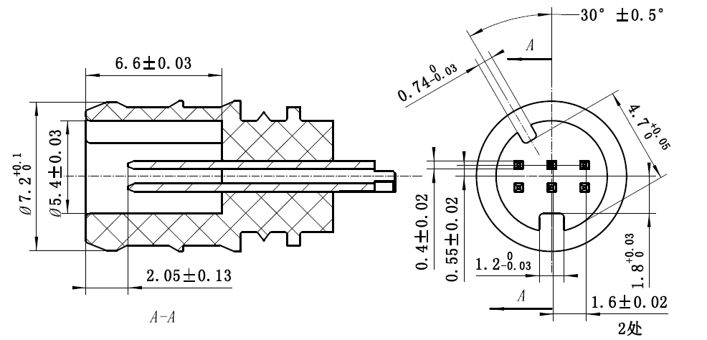

图C.6 6芯插头线缆组件接口尺寸

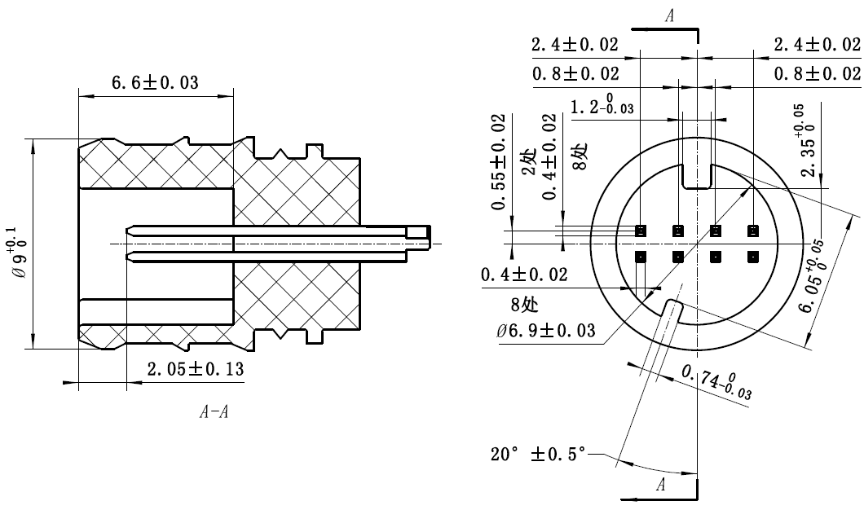

图C.7 8芯A键位插头线缆组件接口尺寸

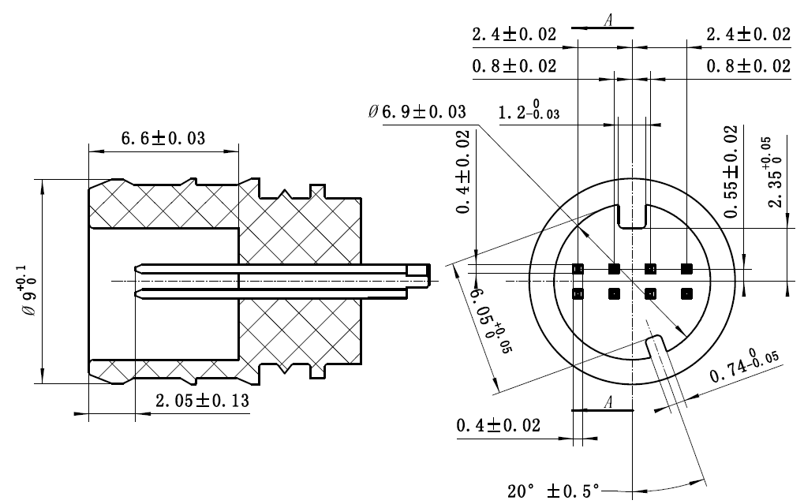

图C.8 8芯B键位插头线缆组件接口尺寸

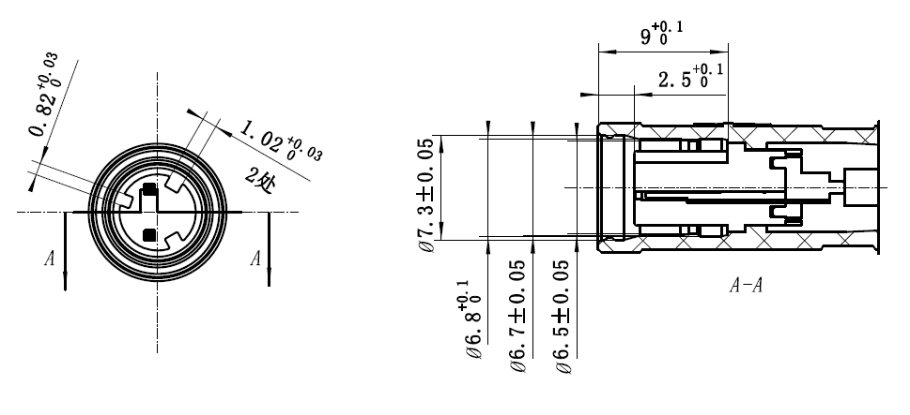

图C.9 2芯、3芯插座线缆组件接口尺寸

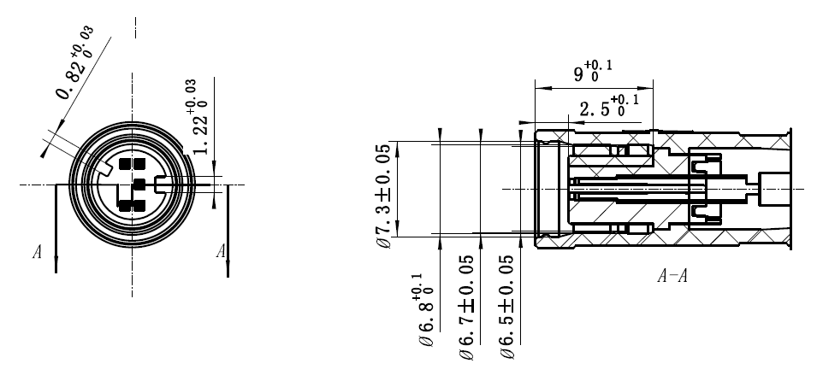

图C.10 5芯、6芯插座线缆组件接口尺寸

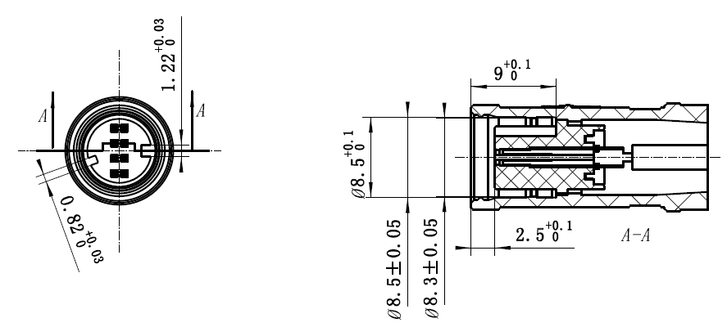

图C.11 8芯插座线缆组件接口尺寸

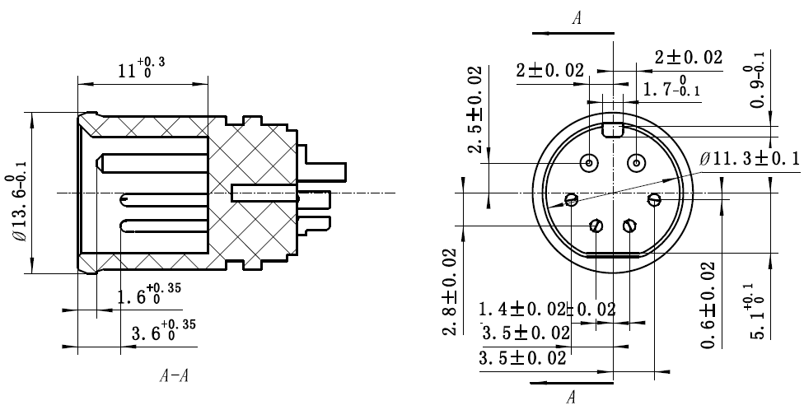

图C.12 “功率+信号”混装类2+4插头线缆组件接口尺寸

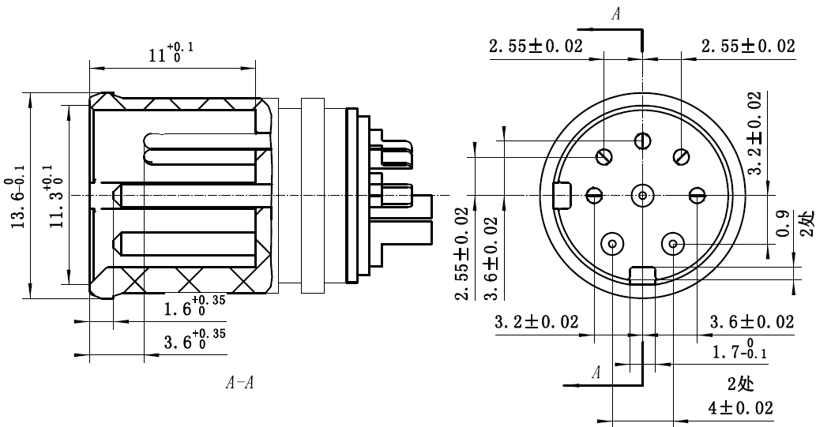

图C.13 “功率+信号”混装类3+5插头线缆组件接口尺寸

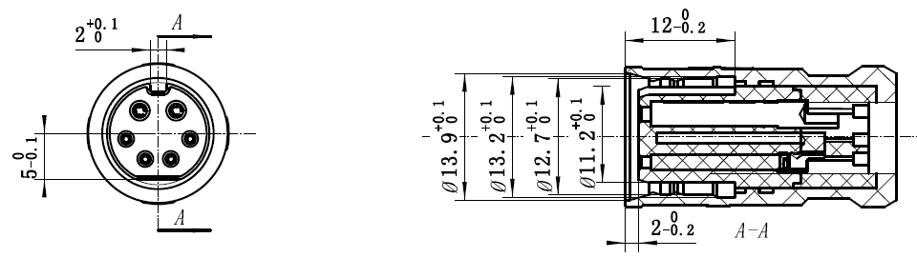

图C.14 “功率+信号”混装类2+4插座线缆组件接口尺寸

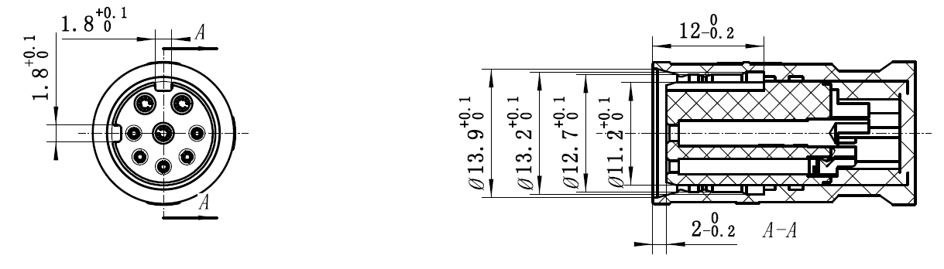

图C.15 “功率+信号”混装类3+5插座线缆组件接口尺寸

附录D

（资料性）

线缆推荐结构

线缆规格应满足表D.1和表D.2要求。

表D.1 线缆结构参数

|  |  |  |  |  |  |  |
| --- | --- | --- | --- | --- | --- | --- |
| 序号 | 导体 | | | 绝缘层 | | 外被材料 |
| 材料 | 芯线截面积  mm2 | 结构  （根数/单根直径）  mm2 | 材料 | 单根绝缘外径  mm |
| 1 | 镀锡铜丝 | 0.14 | 7/0.16±0.008 | PVC或其他满足要求的材料 | Φ1.0±0.05 | PVC |
| 2 | 0.2 | 7/0.2±0.008 | Φ1.1±0.05 |
| 3 | 1.5 | 19/0.32±0.008 | 铁氟龙或其他满足要求的材料 | Φ2.0±0.15 |
| 4 | 2.0 | 19/0.37±0.008 | Φ2.2±0.15 |

表D.2 信号类线缆性能参数

|  |  |  |  |  |  |  |
| --- | --- | --- | --- | --- | --- | --- |
| 序号 | 导线截面积  mm2 | 额定电压  V DC | 工作温度范围  ℃ | 20 ℃时最大直流电阻  Ω/km | 20 ℃时最小绝缘电阻  MΩ/km | 阻燃要求 |
| 1 | 0.14 | 300 | -30～90 | 138 | 10 | VW-1 |
| 2 | 0.2 | 90.4 |
| 3 | 1.5 | 12.7 | 20 |
| 4 | 2.0 | 9.5 |